“免申即享”操作手册
1、登陆“一网通办”网址：
http://zwdt.sh.gov.cn/govPortals/index.do
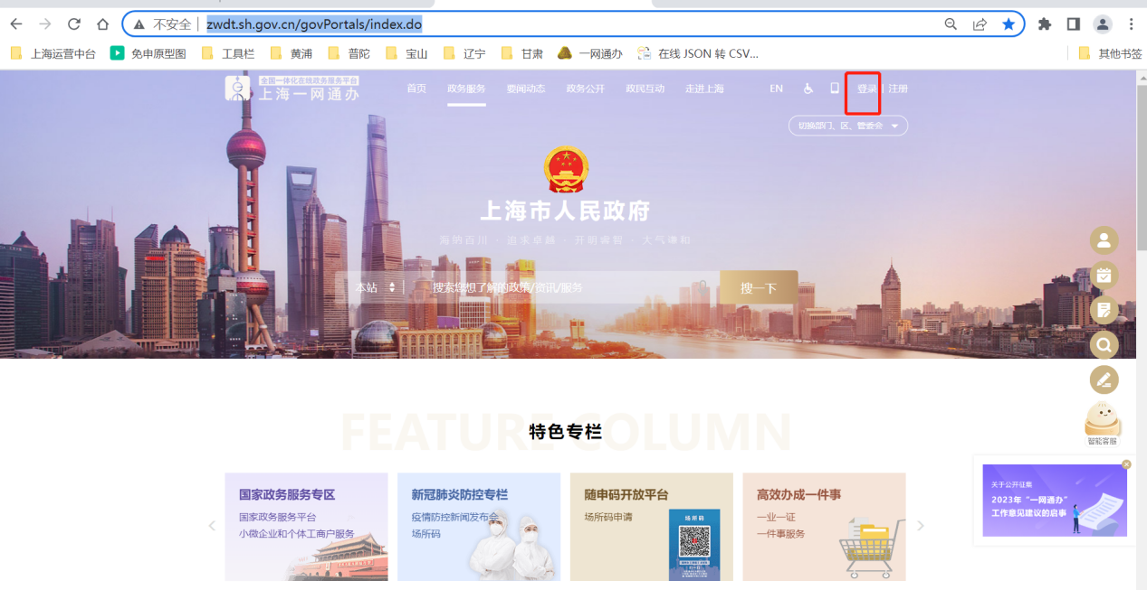

2、企业插上所属企业ukey输入秘钥，登陆企业专属网页
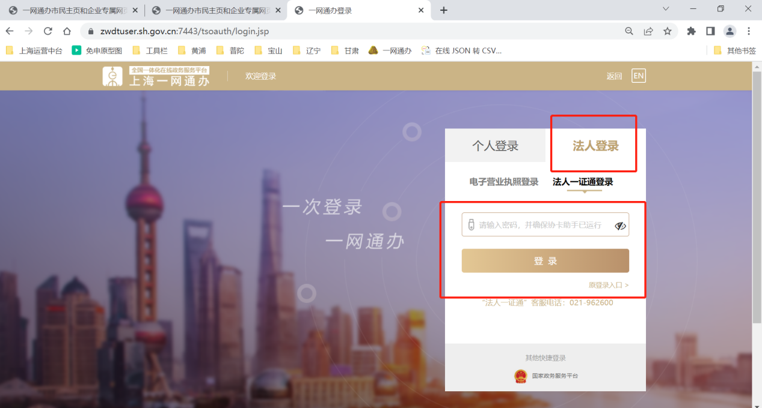

3、点击菜单栏-我的办件-免申即享
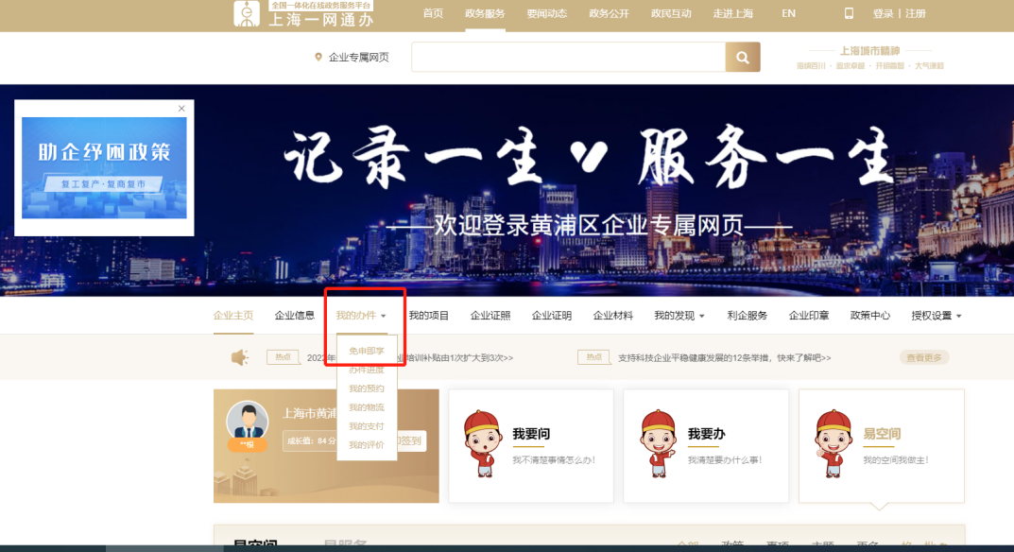

4、跳转至“我的项目”-“项目列表”-确认所需领取的项目，点击“立即领取”，跳转确认页面
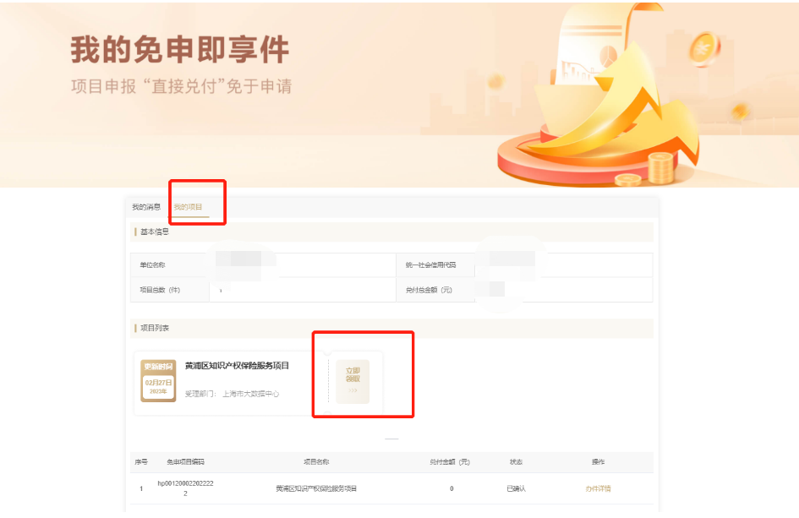

- 确认页面信息并“提交”
(以下为样例项目说明，实际确认页面信息以可享受的免申项目为准）
